1. Junginys, kurio formulė IIIA:
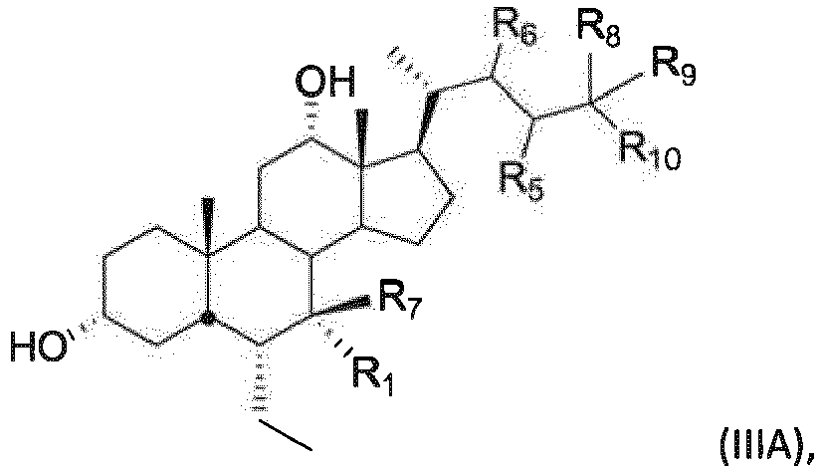
arba jo druska, solvatas arba hidratas, kur:
R₁ yra vandenilis, hidroksilas arba halogenas;
R₃ yra hidroksilas, NH(CH₂)_{m}SO₃H arba NH(CH₂)_{n}CO₂H;
R₅ yra nepakeistas arba pakeistas alkilas arba arilas;
R₆ yra vandenilis; arba
R₅ ir R₆, paimtos kartu su anglies atomais, prie kurių jos yra prisijungusios, sudaro žiedą iš 3, 4, 5 arba 6 atomų;
R₇ yra vandenilis, nepakeistas arba pakeistas alkilas arba hidroksilas;
R₈ yra vandenilis arba nepakeistas arba pakeistas alkilas;
R₉ yra vandenilis arba nepakeistas arba pakeistas alkilas; arba
R₈ ir R₉, paimtos kartu su anglies atomu, prie kurio jos yra prisijungusios, sudaro karbonilą;
R₁₀ yra R₃ arba SO₃H;
m yra sveikas skaičius 0,1, 2, 3, 4 arba 5; ir
n yra sveikas skaičius 0,1, 2, 3, 4 arba 5,
kur minėtas alkilas apima sočias alifatines grupes, įskaitant linijinės grandinės alkilo grupes, šakotos grandinės alkilo grupes, cikloalkilo grupes, alkilu pakeistas cikloalkilo grupes ir cikloalkilu pakeistas alkilo grupes ir
kur minėtas arilas apima grupes su aromatiškumu, multiciklines arilo grupes ir heteroarilus.

2. Junginys pagal 1 punktą, kur R₈ ir R₉, paimtos kartu su anglies atomu, prie kurio jos yra prisijungusios, sudaro karbonilą.

3. Junginys pagal 2 punktą, kur R₁₀ yra R₃.

4. Junginys pagal bet kurį iš 1 - 3 punktų, kur R₃ yra parinkta iš hidroksilo, NH(CH₂)₂SO₃H ir NHCH₂CO₂H.

5. Junginys pagal bet kurį iš 1 - 4 punktų, kur R₆ yra vandenilis.

6. Junginys pagal bet kurį iš 1 - 5 punktų, kur R₅ yra S-konfigūracijos.

7. Junginys pagal bet kurį iš 1 - 6 punktų, kur R₅ yra nepakeistas alkilas.

8. Junginys pagal 7 punktą, kur R₅ yra metilas.

9. Junginys pagal 1 punktą, kur junginys yra parinktas iš Ig3e, Ii3e, Ig4e, Ih4e, Ii4e, Ig5e, Ih5e ir Ii5e junginių.

10. Junginys pagal 1 punktą, kur junginys yra parinktas iš Ig3e, Ii3e, Ig4e, Ih4e, Ii4e, Ig5e, Ih5e, Ii5e, Ig9e, Ih9e, Ii9e, Ig10e, Ih10e, Ii10e, Ig11e, Ih11e, Ii11e, Ig15e, Ih15e, Ii15e, Ig16e, Ih16e, Ii16e, Ig17e, Ih17e ir Ii17e junginių.

11. Junginys pagal bet kurį iš 1 - 10 punktų, kur junginys yra farmaciniu požiūriu priimtina druska.

12. Farmaciniu požiūriu priimtina kompozicija, apimanti junginį pagal bet kurį iš 1 - 11 punktų arba jo farmaciniu požiūriu priimtiną druską, solvatą arba hidratą ir mažiausiai vieną farmaciniu požiūriu priimtiną užpildą.

13. Junginys, skirtas panaudoti ligos gydymo arba prevencijos būdui subjekte, kur būdas apima junginio pagal bet kurį iš 1 - 11 punktų skyrimą, be to, kur liga yra parinkta iš metabolinės ligos, uždegiminės ligos, kepenų ligos, autoimuninės ligos, širdies ligos, inkstų ligos, vėžio ir virškinamojo trakto ligos.

14. Rinkinys, skirtas panaudoti ligos gydymo arba prevencijos būdui subjekte, kur rinkinys apima junginį pagal bet kurį iš 1 - 11 punktų arba jo druską, solvatą arba hidratą.

